Міністерство освіти і науки України  
Національний технічний університет  
«Харківський політехнічний інститут»  
Кафедра «Обчислювальна техніка та програмування»

**ЗВІТ**  
Про виконання лабораторної роботи № 6  
«Масиви»

Керівник: викладач  
Бульба С. С.

Виконавець: студент гр. КІТ-120в  
Бабенко А. П.

Харків 2020

**Лабораторна робота №6. Масиви**

**1. Вимоги**

**1.1 Розробник**

* Бабенко Антон Павлович;
* Студент групи КІТ-120в;
* 15 листопада 2020;

**1.2 Загальне завдання**

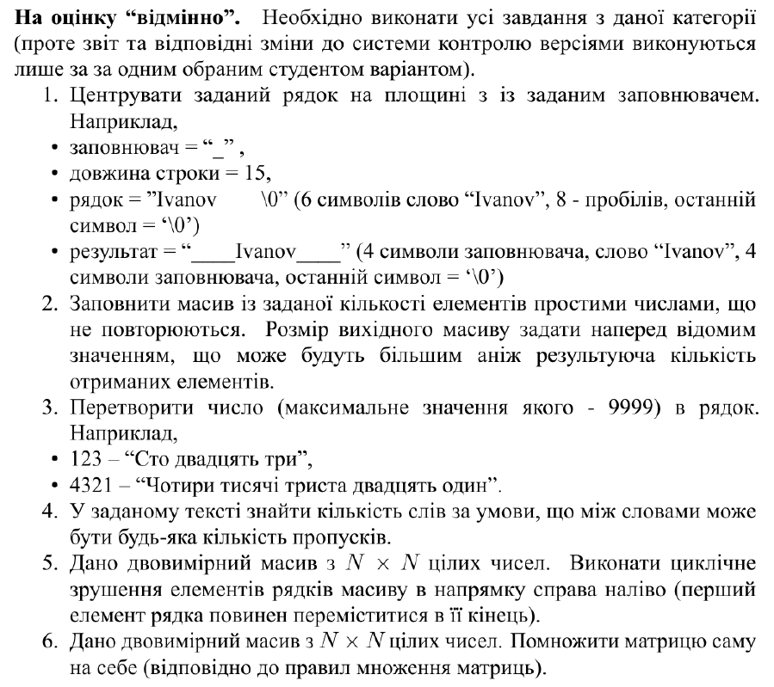

**1.3 Індивідуальне завдання**

Центрувати заданий рядок на площині із заданим заповнювачем.

**2 Виконання роботи**

2.1 Створення директорії lab06. Зображено на рис.1.



Рисунок 1 - створення директорії

2.2 Створення файлу з вихідним кодом. Зображено на рис.2.



Рисунок 2 - створення файлу з кодом

2.3 Запуск редактора коду. Зображено на рис.3.



Рисунок 3 - запуск редактора

2.4 Написання коду і коментарів до нього. Зображено на рис.4.

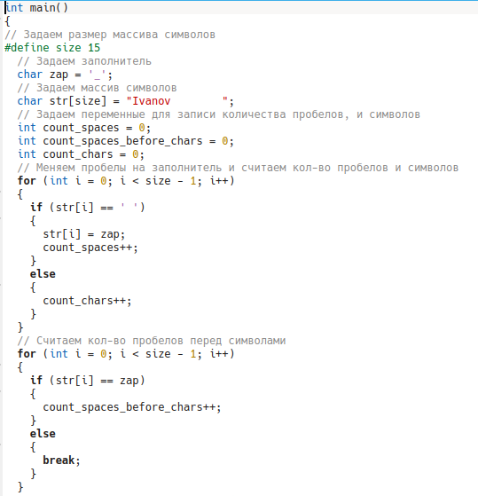

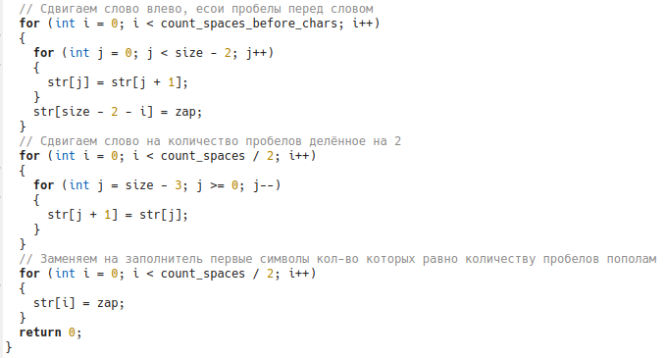

Рисунок 4 - код програми

2.5 Компіляція проекту за допомогою команди “make clean prep compile”. Зображено на рис.5.



Рисунок 5 - компіляція проекту

2.6 Відкрито у відлагоднику nemiver виконуючий файл task1.bin. Зображено на рис.6.  
  
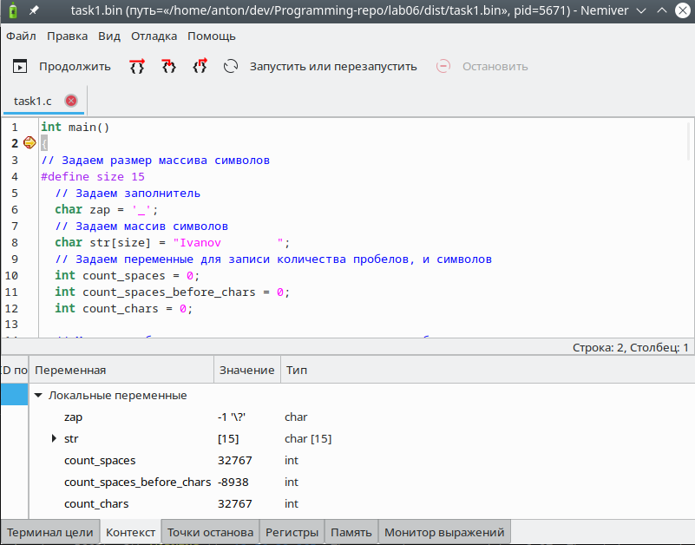

Рисунок 6 - файл у відлагоднику

2.7 Ставимо точку зупину, проходимо по файлу і бачимо зміну значення в масиві в момент проходження по циклу. Зображено на рис.7.

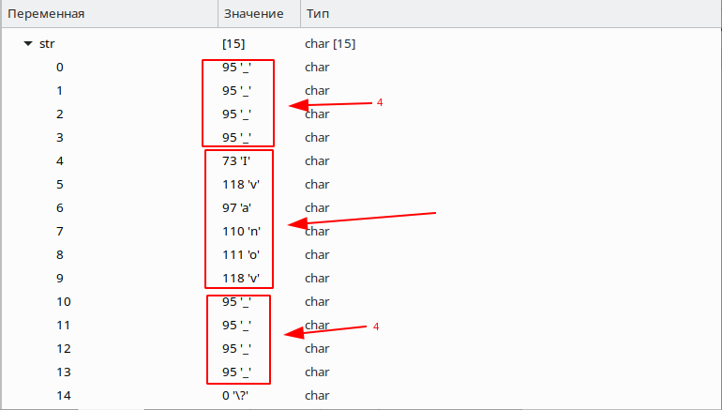

Рисунок 7 - файл у відлагоднику

2.8 Зафіксовано зміни за допомогою команди “git commit” та завантаження до репозиторію за допомогою команди “git push”. Зображено на рис.8, 9.



Рисунок 8 - комміт

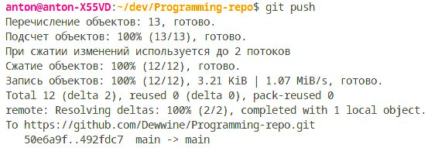

Рисунок 9 - завантаження змін

2.9 Створення блок-схеми програми. Зображення блок-схеми на рис.10.

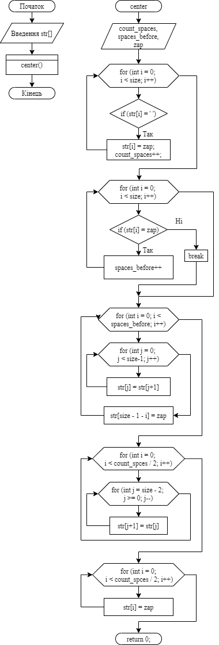

Рисунок 10 - блок-схема

2.10 Виконання опису функцій. Зображення опису зі сторінок документації doxygen на рис. 8, 9.

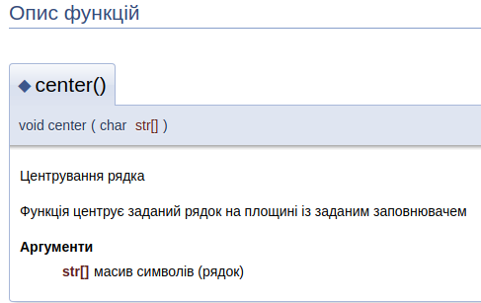

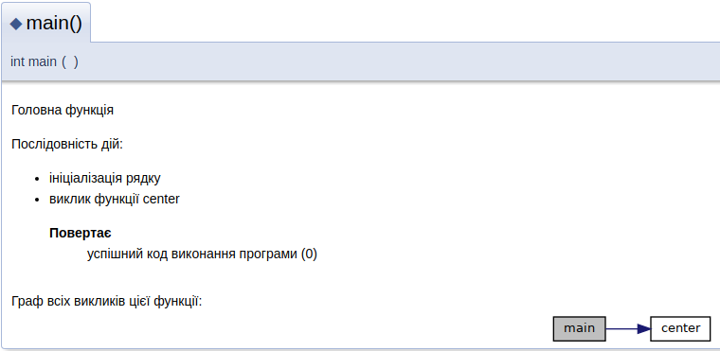

Рисунок 8, 9 — опис функцій

**Висковки**

При виконанні даної лабораторної роботи було набуто навичок розробки програм з циклічними конструкціями і розроблено 6 програм, а також створено програму, яка відцентровує слово посеред масиву символів.